

Bonjour à tous et il n'est pas trop tard pour vous souhaiter une excellente année avec entre autres beaucoup d'économies avec la carte l'invitation!!

**De nouveaux partenaires nous rejoignent en ce début d'année.**

A EPINAL

TROUBLE CLIC s'occupe de vos smartphones et vous offre 10% de remise sur les prestations et 15% sur les accessoires.

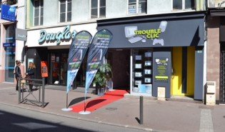

STUDIO FALLOURD PHOTOS vous offre 10% sur les reproductions et impressions

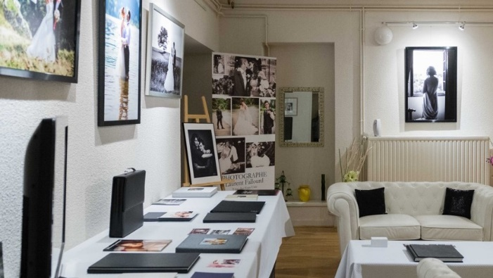

50’S DINER superbe sandwicherie américaine au centre d'Epinal vous offre 15% sur la note

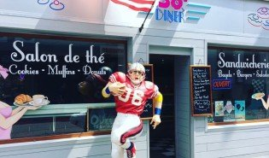

MAGASIN CANAILLOU vous offre : 10% de remise pour un achat minimum de 50€ - 15% de remise de 51€ à 100€ - 20% de remise à partir de 101€ d'achat. Offre permanente.

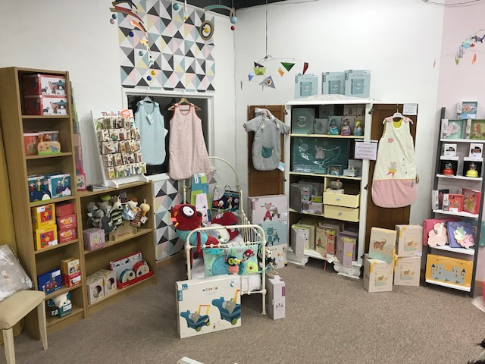

LEON DE BRUXELLE vous offre 20% sur l’addition boissons comprises quelque soit le nombre de convives, hors menu déjeuner, hors moules à volonté le dimanche soir et hors vente à emporter.

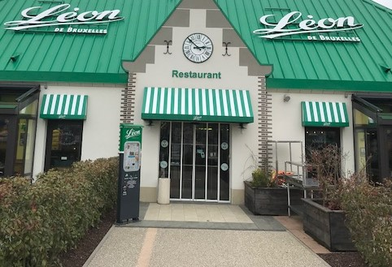

A JEUXEY

CHAUSSURES BESSON vous offre 10% de remise sur toutes les chaussures homme, dames, enfants et bébé ainsi que sur la maroquinerie et les accessoires.

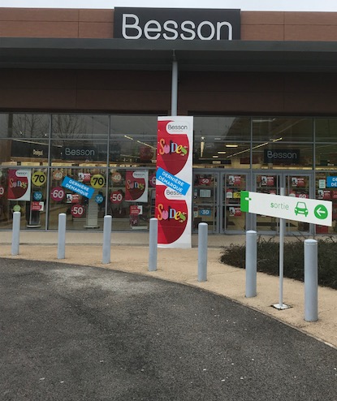

A RAMBERVILLERS

ATOL les OPTICIENS vous offres une remise de 20€ par tranche de 100€ sur verres et montures et 10% sur les solaires.

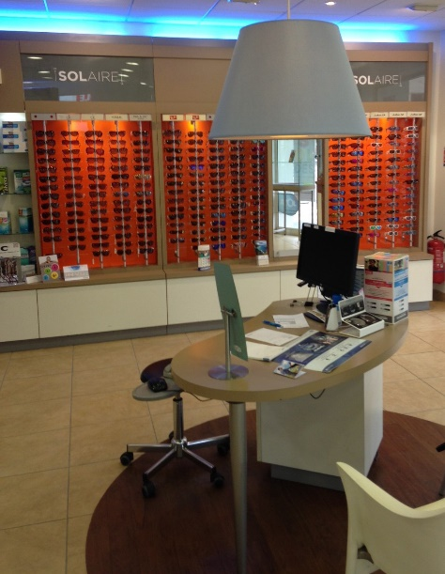

**CHANGEMENTS D'OFFRES:**

LA POISSONNERIE LAPORTE change son offre qui devient 5€ de remise par tranche de 30€ sur le poisson et les coquillages.

RESTAURANT LA BOUCHERIE change son offre qui devient 20% de remise sur l’addition (boissons comprises) jusqu’à 4 convives, du dimanche soir au jeudi soir.

D'autres contrats de partenaires sont en cours pour le mois prochain.

Je rappelle que c'est le site**: www.cartelinvitation.net** qui est le garant des offres proposées par les partenaires.

Indiquer sur le portail d'accueil la région choisie puis le département et ensuite choisir la thématique qui vous intéresse.

Il vous suffit de cliquer sur la photo du partenaire pour avoir les renseignements, heures et jours d'ouverture, intitulé de l'offre etc

La remise indiquée sur la liste papier des partenaires est globale.

**OFFRES PRIVILEGES NATIONALES**

|  |  |  |  |  |  |  |
| --- | --- | --- | --- | --- | --- | --- |
| |  |  |  |  |  |  | | --- | --- | --- | --- | --- | --- | | |  | | --- | |  | | |  |  | | --- | --- | | |  | | --- | | L'invitation Expansion | | | |  | | |
| |  |  |  |  |  |  | | --- | --- | --- | --- | --- | --- | | |  |  |  |  |  | | --- | --- | --- | --- | --- | | |  |  |  |  | | --- | --- | --- | --- | | |  | | --- | |  | |  | |  | | | | |
| |  |  |  |  |  |  |  | | --- | --- | --- | --- | --- | --- | --- | | |  | | --- | |  | | |  |  |  |  | | --- | --- | --- | --- | | |  |  |  | | --- | --- | --- | | |  |  | | --- | --- | | |  | | --- | | http://120gh.img.ah.d.sendibm4.com/o1ie8yaave.jpg | | | | | | |
| |  |  |  |  |  |  |  | | --- | --- | --- | --- | --- | --- | --- | | |  |  |  |  |  | | --- | --- | --- | --- | --- | | |  |  |  |  | | --- | --- | --- | --- | | |  | | --- | | **Nouvelles offres privilèges Vacances !** | |  | | 3 nouveaux partenariats nationaux signés pour proposer des réductions de séjours à tous nos membres. | | | |  | | |
| |  |  |  |  |  |  |  |  |  |  |  |  | | --- | --- | --- | --- | --- | --- | --- | --- | --- | --- | --- | --- | | |  | | --- | |  | | |  |  |  |  |  |  |  |  | | --- | --- | --- | --- | --- | --- | --- | --- | | |  |  |  | | --- | --- | --- | | |  |  | | --- | --- | | |  | | --- | | http://120gh.img.ah.d.sendibm4.com/o1j6oyaave.jpg | | | |  | |  | |  | | Promovacances est une marque du groupe KARAVEL, le N°1 français de la vente de séjours sur Internet. Les réductions proposées pour les **séjours** sont : - 11% sur prix HT à plus de 180 jours de la date de départ, - 9% sur prix HT de 180 à 90 jours, - 5% sur prix HT de 89 à 45 jours. Frais de dossier offerts à - de 45 jours du départ. Pour les **campings** : - 7% sur prix HT de l'hébergement. Offres non cumulables avec réductions en cours lors de la réservation. **Détail des informations bientôt en ligne sur notre site !** | | | |  | | |
| |  |  |  |  |  |  |  |  |  |  |  |  |  |  |  |  |  |  |  |  | | --- | --- | --- | --- | --- | --- | --- | --- | --- | --- | --- | --- | --- | --- | --- | --- | --- | --- | --- | --- | | |  | | --- | |  | | |  |  |  |  |  |  |  |  |  |  |  |  |  |  |  |  | | --- | --- | --- | --- | --- | --- | --- | --- | --- | --- | --- | --- | --- | --- | --- | --- | | |  |  |  | | --- | --- | --- | | |  |  | | --- | --- | | |  | | --- | | http://120gh.img.ah.d.sendibm4.com/o1jz4yaave.jpg | | | |  | |  | |  | |  | | |  |  |  | | --- | --- | --- | | |  |  | | --- | --- | | |  | | --- | | http://120gh.img.ah.d.sendibm4.com/o1krkyaave.jpg | | | |  | |  | |  | |  | | | |  | | |